Projeto: MuitoMais
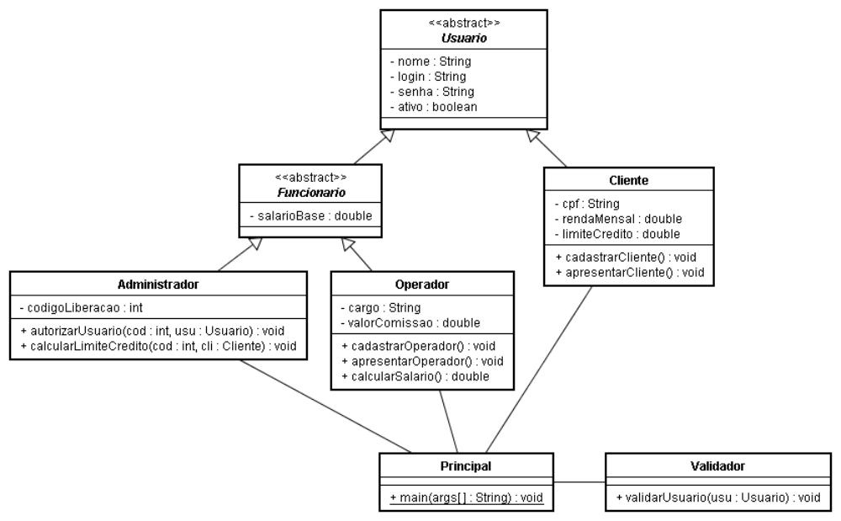

Classe: Usuario (Superclasse abstrata)

Classe: Funcionario (Subclasse abstrata)

Subclasse: Cliente
Métodos | cadastrarCliente: Lê e armazena dados em todos os atributos para um objeto do tipo Cliente.  Obs.: Inicializar o atributo ativo com “false” e limiteCredito com zero.
 | apresentarCliente: Apresentar todos os atributos de um objeto do tipo Cliente.

Subclasse: Operador
Métodos | cadastrarOperador: Lê e armazena dados em todos os atributos para um objeto do tipo Operador.  Obs.: Inicializar o atributo ativo com “false”.
 | apresentarOperador: Apresentar todos os atributos de um objeto do tipo Operador.
 | calcularSalario: Somar o salário base ao valor da comissão e apresentar uma mensagem com o nome e o salário final do operador.

Classe: Validador
Métodos | validarUsuario: Recebe um objeto do tipo Usuario por parâmetro, acessa o login e a senha do parâmetro, verifica se confere com os valores armazenados nos respectivos atributos, se forem iguais, verifica se o atributo ativo é “true”, se for, apresenta a mensagem “<tipo do usuario> autorizado!” , senão “Usuário bloqueado!” e se o login e a senha não forem iguais apresenta a mensagem “<tipo do usuario> desconhecido!”.

Subclasse: Administrador
Métodos | autorizarUsuario:  Recebe um valor do tipo int e um objeto do tipo Usuario como parâmetro.  Verifica se o parâmetro int confere com o código de liberação do administrador,  se não for igual, apresentar a mensagem “<tipo do usuario> não tem permissão para essa operação!”,  se conferir, atribuir “true” no atributo ativo do objeto recebido por parâmetro.
calcularLimiteCredito:
Recebe um valor do tipo int e um objeto do tipo Cliente como parâmetro.
Verificar se o parâmetro int confere com o código de liberação do administrador,
se não for igual, apresentar a mensagem “Usuário não tem permissão para essa operação!”,
se conferir, calcular 23,9% da renda mensal e atribuir no limite de credito do objeto recebido por parâmetro.

Classe: Principal
Método main | - Instanciar um objeto do tipo Administrador, inicializando todos seus atributos pelo construtor.  - Obs.: Inicializar o atributo ativo com true.
 | - Instanciar um objeto do tipo Operador.
 | - Instanciar um objeto do tipo Cliente.
Apresentar um menu com as seguintes opções:
1 – Cliente
2 – Operador
3 – Administrador
0 – Sair

Apresentar um segundo menu, de acordo com a opção do primeiro menu, sendo:
Se a primeira opção foi Cliente:
1 – Logar no sistema
2 – Cadastrar cliente
3 – Visualizar cliente
0 – Voltar ao menu anterior
Se a primeira opção foi Operador:
1 – Logar no sistema
2 – Cadastrar operador
3 – Visualizar operador
4 – Calcular salário final do operador
0 – Voltar ao menu anterior
Se a primeira opção foi Administração:
1 – Logar no sistema
2 – Autorizar usuário
3 – Calcular limite de credito
0 – Voltar ao menu anterior

